Tài liệu thiết kế web bằng wordpress

### [Thiết Kế Web Bằng Wordpress | Thủ Thuật Wordpress - Wordpress ...](http://www.thuthuatwordpress.net/tag/thiet-ke-web-bang-wordpress)

www.thuthuatwordpress.net/tag/thiet-ke-web-bang-wordpress

Nằm trong loạt bài **Tài liệu wordpress**, sau đây mình xin giới thiệu **Tài liệu** hướng dẫn **thiết kế** theme**wordpress** khá chi tiết và đây đủ của Packt Publishing.

### [Tài liệu chi tiết hướng dẫn wordpress từ A-Z | Thủ Thuật Wordpress ...](http://www.thuthuatwordpress.net/tai-lieu-chi-tiet-huong-dan-wordpress-tu-a-z.html)

www.thuthuatwordpress.net/tai-lieu-chi-tiet-huong-dan-wordpress-tu-a-z.html

6 thg 7, 2013 - Nằm trong loạt bài **Tài liệu** wordpress, mình xin giới thiệu **Tài liệu** hướng dẫn wordpress ... **Tài liệu** chi tiết hướng dẫn tự **thiết kế** theme wordpress ... Hướng dẫn làm **web** bán hàng **bằng wordpress** với WP e-Commerce plugin ...

Bạn đã truy cập trang này vào ngày 26/03/2017.

### [Hướng dẫn thiết kế web từ A> Z bằng Wordpress - Tự Học Làm Web](http://tuhoclamweb.com/huong-dan-thiet-ke-web-tu-a-z-bang-wordpress/)

tuhoclamweb.com › Chia sẻ kinh nghiệm

18 thg 1, 2016 - Bởi vì có rất nhiều cách để **thiết kế website** cũng như **tài liệu** thì rất nhiều. Nhưng quy tụ lại thì có hai trường phái **thiết kế web** lập trình và thiết ...

### [thiết kế web wordpress - Giáo Trình CNTT](http://giaotrinhcntt.com/tag/thiet-ke-web-wordpress)

giaotrinhcntt.com/tag/thiet-ke-web-wordpress

Hôm qua, tôi có hứa sẽ chia sẻ bộ video học **thiết kế website bằng WordPress** toàn tập có dung lượng hơn 8GB trên Fanpage của Cộng Đồng Giáo Trình CNTT: ...

### [Hơn 8GB Video Học Wordpress Toàn Tập - Giáo Trình CNTT](http://giaotrinhcntt.com/tai-lieu/hon-8gb-video-hoc-wordpress-toan-tap)

giaotrinhcntt.com/tai-lieu/hon-8gb-video-hoc-wordpress-toan-tap

10 thg 10, 2015 - Mình xin chia sẻ bộ video học wordpress Tiếng Việt toàn tập. ... **Thiết kế website bằng WordPress** từ A đến Z – Thạch Phạm; Hướng dẫn **thiết kế website** ... Like Fanpage Giáo Trình CNTT Để Nhận Nhiều **Tài Liệu**, Quà Tặng ...

### [Thiết kế web - Giáo Trình CNTT](http://giaotrinhcntt.com/danh-muc/thiet-ke-web)

giaotrinhcntt.com/danh-muc/thiet-ke-web

**Tài Liệu** Học HTML5 Dành Cho Người Mới Bắt Đầu ... Hơn 8GB Video Học WordPress Toàn Tập ... Hôm qua, tôi có hứa sẽ chia sẻ bộ video học **thiết kế website bằng WordPress** toàn tập có ... Tổng Hợp **Tài Liệu Thiết Kế Web** Với FrontPage.

### [Đào tạo WordPress: Học Wordpress từ A đến Z - Hoàng Luyến](https://hoangluyen.com/huong-dan-hoc-wordpress-tu-a-z/)

https://hoangluyen.com › WordPress › WordPress 2015

Xếp hạng: 2 - ‎52 phiếu bầu

16 thg 7, 2015 - Đăng ký học **WordPress** trực tuyến với Giáo trình hướng dẫn lập ... học **WordPress**cơ bản và nâng cao để học viên tự **thiết kế website** và ... Ngoài ra bài học còn cung cấp cho các bạn các thủ thuật và **tài liệu** cần thiết nhất ...

### [Hướng dẫn làm website bằng Wordpress từ A đến Z (Xem xong làm ...](https://www.youtube.com/watch?v=AWUrCNZf9Dg)

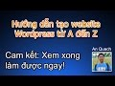[**▶ 58:40**](https://www.youtube.com/watch?v=AWUrCNZf9Dg)

https://www.youtube.com/watch?v=AWUrCNZf9Dg

14 thg 2, 2015 - Tải lên bởi An Quach

Hướng dẫn làm website **bằng Wordpress** từ A đến Z (Xem xong làm được ngay website). An Quach ... Xem các video ...

### [Share 7 bộ giáo trình tự học thiết kế web bằng WordPress | Diễn ...](http://forum.vietdesigner.net/threads/share-7-bo-giao-trinh-tu-hoc-thiet-ke-web-bang-wordpress.120443/)

forum.vietdesigner.net › ... › Hướng dẫn/thủ thuật dành cho Wordpress tại đây

16 thg 11, 2016 - [GÓC GỌC TẬP] - SHARE bộ **tài liệu Wordpress** Edition cho anh em, từ Beginners đến Bờ Rồ tham khảo Bộ giáo trình được chia sẻ bởi Thành ...

### [5 bước làm một website bằng WordPress dễ dàng - Kiemtiencenter](https://kiemtiencenter.com/huong-dan-lam-mot-website-bang-wordpress/)

https://kiemtiencenter.com › Wordpress

Hướng dẫn bạn tự làm một **website** chuyên nghiệp **bằng Wordpress** qua 5 bước ... Bạn có muốn tham gia 1 cộng đồng : Nơi mà bạn được cung cấp các **tài liệu** ... nếu như bạn không biết chút gì, bên**thiết kế** sẽ bảo phải xài hosting của của họ ...

### [Download Tài liệu chi tiết hướng dẫn học Wordpress từ A-Z tốt nhất ...](http://vforum.vn/diendan/showthread.php?73220-Download-Tai-lieu-chi-tiet-huong-dan-hoc-Wordpress-tu-A-Z-tot-nhat-dien-dan-Vforum)

vforum.vn/diendan/showthread.php?73220-Download-Tai...Wordpress-tu...

9 thg 11, 2015 - 1 bài đăng - ‎1 tác giả

Download **Tài liệu** chi tiết hướng dẫn học **Wordpress** từ A-Z tốt nhất diễn đàn Vforum, download tải giáo trình học tập lập trình web cơ bản, nâng cao php ... Chia sẽ theme **Wordpress** cực đẹp cho bạn nào cần **thiết kế web** cho ...

### [HOT.. SHARE........ Video hướng dẫn thiết kế web bằng wordpress ...](http://sinhvienit.net/forum/hot-share-video-huong-dan-thiet-ke-web-bang-wordpress.247024.html)

sinhvienit.net › Diễn đàn › Thư viện › Thư viện học liệu › Tài liệu về đồ họa

28 thg 3, 2013 - Video hướng dẫn **thiết kế web bằng wordpress**, LÀM SAO THIẾT ... Chủ đề được gửi trong chuyên mục **Tài liệu** về đồ họa bởi langtubmt1102.

### [Video hướng dẫn thiết kế website bằng wordpress miễn phí A-Z (Cơ ...](https://itexpress.vn/vi/thiet-ke-website/video-huong-dan-thiet-ke-website-bang-wordpress-mien-phi-a-z-co-ban-gioi-thieu-306.html)

https://itexpress.vn/.../thiet...website/video-huong-dan-thiet-ke-website-bang-wordpres...

18 thg 8, 2015 - Mặc dù hiện nay trên internet có rất nhiều **tài liệu** về hướng dẫn **thiết kế website bằng wordpress** nhưng tôi vẫn muốn gửi đến bạn bộ video cơ ...

### [Bộ video học lập trình web với WordPress toàn tập - Newpctricks.net ...](http://newpctricks.net/webdesign/bo-video-hoc-lap-trinh-web-tren-nen-tang-wordpress-tu-can-ban-den-nang-cao-2138.html)

newpctricks.net/webdesign/bo-video-hoc-lap-trinh-web-tren-nen-tang-wordpress-tu-c...

**Thiết kế website bằng WordPress** từ A đến Z – Thạch Phạm (2.21 GB) ... Bài viết này được chia sẻ như một **tài liệu** học tập vì mục đích cộng đồng, không sử ...

### [Tài Liệu Học Thiết Kế Website Wordpress](http://hocquangcao.net/category/blog-hoc-tap/tai-lieu-hoc-thiet-ke-website-wordpress/)

hocquangcao.net › Blog Học Tập

10 thg 2, 2017 - Bạn đang học **thiết kế web bằng wordpress** muốn hiển thị bài viết ngẫu nhiên trong WordPress? Hiển thị bài viết ngẫu nhiên mang đến cho ...

### [Thiết kế web bán hàng bằng wordpress - Thiết kế website wordpress](http://thietkewebsitewordpress.net/thiet-ke-web-ban-hang-bang-wordpress/)

thietkewebsitewordpress.net › Thiết kế Website

**Thiết kế web** bán hàng **bằng wordpress** dễ dàng SEO lên TOP google với chi ... rõ hoặc chưa biết nhiều về quản trị wordpress chúng tôi sẽ có **tài liệu** video cho ...

### [Tài liệu khóa học Thiết kế website và SEO miễn phí - Kent ...](http://kent.edu.vn/tai-lieu-khoa-hoc-thiet-ke-website-va-seo-mien-phi.html)

kent.edu.vn/tai-lieu-khoa-hoc-thiet-ke-website-va-seo-mien-phi.html

Thông tin **tài liệu**, clips hướng dẫn khóa học khóa học “**Thiết kế web bằng WordPress** và tối ưu SEO” học MIỄN PHÍ trong 1 ngày tổ chức 8h30 sáng thứ Bảy ...

### [Giáo trình Học thiết kế lập trình WEB PHP wordpress cơ bản nâng cao ...](http://daotaolaptrinh.edu.vn/giao-trinh-hoc-thiet-ke-lap-trinh-web-php-wordpress-co-ban-nang-cao-hoan-toan-mien-phi)

daotaolaptrinh.edu.vn/giao-trinh-hoc-thiet-ke-lap-trinh-web-php-wordpress-co-ban-n...

Tôi chia sẻ với bạn 1 bộ **tài liệu** để học **thiết kế web** sử dụng mã nguồn mở ... **WordPress** được viết**bằng** ngôn ngữ lập trình PHP và sử dụng MySQL database.

### [Thiết kế Website bằng Wordpress - Tin Học KEY](http://key.com.vn/lap-trinh-6/thiet-ke-website-bang-wordpress-2086/)

key.com.vn/lap-trinh-6/thiet-ke-website-bang-wordpress-2086/

Bạn chưa có kiến thức cũng như kinh nghiệm về **thiết kế web** nhưng bạn muốn xây ... tham gia khoá học **Thiết kế Website bằng Wordpress tại** Đào Tạo Tin Học KEY. ... Tạo và quản lý cơ sở dữ **liệu**MySQL; Cài đặt cấu hình website Wordpress ...

### [Tài liệu, giáo trình học thiết kế web cơ bản từ a đến z đầy đủ – Medium](https://medium.com/@tonytnhnguyn/t%C3%A0i-li%E1%BB%87u-gi%C3%A1o-tr%C3%ACnh-h%E1%BB%8Dc-thi%E1%BA%BFt-k%E1%BA%BF-web-c%C6%A1-b%E1%BA%A3n-t%E1%BB%AB-a-%C4%91%E1%BA%BFn-z-%C4%91%E1%BA%A7y-%C4%91%E1%BB%A7-d9188ecf95ac)

https://medium.com/.../tài-liệu-giáo-trình-học-thiết-kế-web-cơ-bản-từ-a-đến-z-đầy-đủ...

27 thg 6, 2016 - Học **thiết kế web** hiện nay là vấn đề được nhiều quan tâm, thế nên để tạo ra một ...**Tài liệu** và giáo trình học ngoại hình web **bằng wordpress**.

## QC

### [Thiết kế web chỉ 1,9 triệu - Tặng 500k trang nhất Google‎](http://webmau.vn/)

1. QCwww.webmau.vn/‎
2. **Web** làm xong lên Top, có khách hàng gọi, bán được hàng, Cơ hội kinh doanh đã đến
3. Bảo hành vĩnh viễn · Trọn gói 1,9 triệu · Tặng miền .com · Làm 3 ngày xong
4. [652/27 Cộng Hòa, Phường 13, Quận Tân Bình, Hồ Chí Minh](https://www.google.com.vn/aclk?sa=L&ai=DChcSEwjw9Ji0y4nTAhVdBioKHUWqCs4YABABGgJ0bQ&sig=AOD64_1s8S458nCyrdC0KsPqa6t9gRpWbA&ctype=50&q=&ved=0ahUKEwjyopW0y4nTAhVDopQKHf8eAw84ChCbEAhb&adurl=)

# **thiết kế web bằng wordpress**



## [**Tài liệu chi tiết hướng dẫn wordpress từ A-Z**](http://www.thuthuatwordpress.net/tai-lieu-chi-tiet-huong-dan-wordpress-tu-a-z.html)

[Tài Liệu Wordpress](http://www.thuthuatwordpress.net/category/tai-lieu-wordpress)

Nằm trong loạt bài Tài liệu wordpress, mình xin giới thiệu Tài liệu hướng dẫn wordpress từ A-Z Tiếng Việt mình sưu tầm được trên internet Nội dung tài liệu wordpress từ A-Z Tiếng Việt 1/Lời mở đầu của tác giả. 2/ Làm quen với WordPress . Tổng quan về WordPress. Tại sao WordPress là

[XEM THÊM](http://www.thuthuatwordpress.net/tai-lieu-chi-tiet-huong-dan-wordpress-tu-a-z.html#more-115)



## [**Tài liệu chi tiết hướng dẫn tự thiết kế theme wordpress**](http://www.thuthuatwordpress.net/tai-lieu-chi-tiet-huong-dan-tu-thiet-ke-theme-wordpress.html)

[Tài Liệu Wordpress](http://www.thuthuatwordpress.net/category/tai-lieu-wordpress)

Nằm trong loạt bài Tài liệu wordpress, sau đây mình xin giới thiệu Tài liệu hướng dẫn thiết kế theme wordpress khá chi tiết và đây đủ của Packt Publishing. Tên sách: WordPress Theme Design Ngôn ngữ: English Passsword download: anhpd.webchuyennghiep.net Link download: http://www.mediafire.com/?baozk0e6c86jzov Nội dung Tài liệu hướng dẫn tự thiết kế theme wordpress

[XEM THÊM](http://www.thuthuatwordpress.net/tai-lieu-chi-tiet-huong-dan-tu-thiet-ke-theme-wordpress.html#more-113)



## [**Những Tutorials to Develop WordPress Plugin From pelfusion.com**](http://www.thuthuatwordpress.net/nhung-tutorials-to-develop-wordpress-plugin-from-pelfusion-com.html)

[Tài Liệu Wordpress](http://www.thuthuatwordpress.net/category/tai-lieu-wordpress)

20 Tutorials to Develop Plugin WordPress, I collect from pelfusion.com, you can visit pelfusion.com or see below 1. WP Tutorial: Your First WP Plugin 2. Writing a Plugin 3. How to Write a WordPress Plugin – Introduction 4. Create a Custom WordPress Plugin From Scratch 5. Anatomy of a WordPress Plugin 6. A Crash-Course in

[XEM THÊM](http://www.thuthuatwordpress.net/nhung-tutorials-to-develop-wordpress-plugin-from-pelfusion-com.html#more-111)



## [**Ebook wordpress 3 for beginner – Tài liệu wordpress 3**](http://www.thuthuatwordpress.net/ebook-wordpress-3-for-beginner-tai-lieu-wordpress-3.html)

[Tài Liệu Wordpress](http://www.thuthuatwordpress.net/category/tai-lieu-wordpress)

Mình xin giới thiệu Ebook wordpress 3 for beginner ( Tài liệu wordpress 3 cho người mới bắt đầu). Đây là ebook được viết bằng tiếng Anh bởi tác giả Stephanie Leary. Nội dung chính: tài liệu wordpress 3 Chương 1: Giới thiệu WordPress Chương 2: cài đặt và nâng cấp WordPress Chương 3: Dashboard

[XEM THÊM](http://www.thuthuatwordpress.net/ebook-wordpress-3-for-beginner-tai-lieu-wordpress-3.html#more-106)



## [**Các bài hướng dẫn viết WordPress Plugin từ pelfusion.com**](http://www.thuthuatwordpress.net/cac-bai-huong-dan-viet-wordpress-plugin-tu-pelfusion-com.html)

[Tài Liệu Wordpress](http://www.thuthuatwordpress.net/category/tai-lieu-wordpress)

wordpress ngày nay được sử dụng rộng rãi và phổ biến ở nhiều website, với rất nhiều theme và plugin có sẵn hỗ trợ có các nhu cầu khác nhau của người dùng. Nhưng chúng ta luôn có nhu cầu viết plugin cho wordpress để dáp ứng nhu cầu công việc của mình. Nằm trong

[XEM THÊM](http://www.thuthuatwordpress.net/cac-bai-huong-dan-viet-wordpress-plugin-tu-pelfusion-com.html#more-109)



## [**Ebook wordpress 3 search engine optimization**](http://www.thuthuatwordpress.net/ebook-wordpress-3-search-engine-optimization.html)

[Tài Liệu Wordpress](http://www.thuthuatwordpress.net/category/tai-lieu-wordpress)

wordpress 3 search engine optimization là một tài liệu hướng dẫn SEO WordPress. Từ tổng quan cho đến chi tiết các bước SEO cho WordPress. WordPress 3 Search Engine Optimization Content Ebook wordpress 3 search engine optimization Chapter 1: Getting Started: SEO Basics Chapter 2: Customizing WordPress Settings for SEO Chapter 3: Researching and Working

[XEM THÊM](http://www.thuthuatwordpress.net/ebook-wordpress-3-search-engine-optimization.html#more-105)



## [**Ebook WordPress 3 for Business Bloggers**](http://www.thuthuatwordpress.net/ebook-wordpress-3-for-business-bloggers.html)

[Tài Liệu Wordpress](http://www.thuthuatwordpress.net/category/tai-lieu-wordpress)

Ebook WordPress 3 for Business Bloggers Thúc đẩy và phát triển blog WordPress của bạn với các kỹ thuật tiếp thị tiên tiến, plugin WordPress, quảng cáo, SEO WordPress 3 For Business Bloggers Content Ebook WordPress 3 for Business Bloggers Chapter 1: A Blog Less Ordinary—What Makes a Great Blog? Chapter 2: Introducing our Case Study—WPBizGuru Chapter

[XEM THÊM](http://www.thuthuatwordpress.net/ebook-wordpress-3-for-business-bloggers.html#more-99)



## [**Theme tin tức và theme tạp chí cho wordpresss của gazpo.com**](http://www.thuthuatwordpress.net/theme-tin-tuc-va-theme-tap-chi-cho-wordpresss-cua-gazpo-com.html)

[Theme Wordpress](http://www.thuthuatwordpress.net/category/theme-wordpress)

Xin giới thiệu đến các 2 theme từ gazpo.com. các bạn có thể dùng để tạo website tạp chí hoặc website tin tức bằng wordpresss. Max Magazine: A Responsive WordPress Theme Max Magazine: A Responsive WordPress Theme demo | download SilverOrchid – WordPress Magazine Theme SilverOrchid – WordPress Magazine Theme demo | download

[XEM THÊM](http://www.thuthuatwordpress.net/theme-tin-tuc-va-theme-tap-chi-cho-wordpresss-cua-gazpo-com.html#more-97)



## [**Giao diện web mobile cho wordpress**](http://www.thuthuatwordpress.net/giao-dien-web-mobile-cho-wordpress.html)

[Theme Wordpress](http://www.thuthuatwordpress.net/category/theme-wordpress)

ngày nay nhu cầu duyệt web trên điện thoại và máy tính bảng đang gia tăng. nên giao diện mặc định có thể gây khó khăn khi xem trên diện thoại. chúng ta cần phải có giao diện riêng cho mobile. để kích hoạt Giao diện mobile cho wordpress, bạn xem video bên dưới.

[XEM THÊM](http://www.thuthuatwordpress.net/giao-dien-web-mobile-cho-wordpress.html#more-94)



## [**Theme Goodnews – Theme tin tức, tạp chí cho wordpress**](http://www.thuthuatwordpress.net/theme-goodnews-theme-tin-tuc-tap-chi-cho-wordpress.html)

[Theme Wordpress](http://www.thuthuatwordpress.net/category/theme-wordpress)

Goodnews là một theme khá đẹp để làm web tin tức, tạp chí cho wordpress Download | Tài liệu hướng dẫn | Demo Cách cài Goodnews – theme tin tức cho wordpress tải theme về, giải nén và upload thư mục goodnews vào /wp-content/themes vào phần quản trị web -> Appearance -> theme để active

[XEM THÊM](http://www.thuthuatwordpress.net/theme-goodnews-theme-tin-tuc-tap-chi-cho-wordpress.html#more-91)



## [**Table và theme wordpress miễn phí từ theme Junkie**](http://www.thuthuatwordpress.net/table-va-theme-wordpress-mien-phi-tu-theme-junkie.html)

[Theme Wordpress](http://www.thuthuatwordpress.net/category/theme-wordpress)

Table là một theme wordpress miễn phí mà theme junkie vừa mới giới thiệu vào đầu tháng 8/2012. với các tính năng hỗ trợ tốt wordpress 3.4 control tùy chỉnh cho theme Tối ưu cho tìm kiếm hỗ trợ nhiều Custom Widgets hỗ trợ Quản lý quảng cáo Lifetime Support: hỗ trợ từ theme junkie

[XEM THÊM](http://www.thuthuatwordpress.net/table-va-theme-wordpress-mien-phi-tu-theme-junkie.html#more-88)

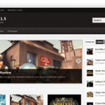

## [**Arras theme và theme wordpress cho website công ty**](http://www.thuthuatwordpress.net/arras-theme-va-theme-wordpress-cho-website-cong-ty.html)

[Theme Wordpress](http://www.thuthuatwordpress.net/category/theme-wordpress)

Arras theme là một theme wordpress miễn phí bạn có thể sử dụng để làm website cho công ty Arras theme – theme wordpress cho website công ty

## **Tài liệu chi tiết hướng dẫn wordpress từ A-Z**

July 6, 2013 [Tài Liệu Wordpress](http://www.thuthuatwordpress.net/category/tai-lieu-wordpress)

Nằm trong loạt bài [***Tài liệu wordpress***](http://www.thuthuatwordpress.net/tag/tai-lieu-wordpress-2), mình xin giới thiệu **Tài liệu** [**hướng dẫn wordpress từ A-Z**](http://www.thuthuatwordpress.net/tag/huong-dan-wordpress-tu-a-z) **Tiếng Việt** mình sưu tầm được trên internet



**Nội dung** [**tài liệu wordpress từ A-Z Tiếng Việt**](http://www.thuthuatwordpress.net/tag/tai-lieu-wordpress-tu-a-z-tieng-viet)

**1/Lời mở đầu của tác giả.**

**2/** [**Làm quen với WordPress**](http://www.thuthuatwordpress.net/tag/lam-quen-voi-wordpress) **.**

* Tổng quan về [WordPress](http://www.thuthuatwordpress.net/tag/wordpress).
* Tại sao WordPress là sự lựa chọn số 1
* Những lý do để bạn chuyển sang dùng WordPress.
* Tạo một Blog tại WordPress.com.
* Sử dụng tên miền riêng cho Blog WordPress.com.
* Admin Panel của WordPress.
* Quyền hạn trong Blog.
* Comment Spam và cách phòng tránh
* Viết bài trong Blog.

**3/** [**Tạo Blog với Host và tên miền riêng**](http://www.thuthuatwordpress.net/tag/tao-blog-voi-host-va-ten-mien-rieng)

* Lựa chọn WebHost cho Blog WordPress
* Mua, đăng kí tên miền.
* Cài đặt Blog WordPress trên WebHost
* Một số **Plugin WordPress** tốt nhất dành cho .
* Đăng kí Host miễn phí ở ByetHost.
* Cài đặt và [sử dụng WordPress](http://www.thuthuatwordpress.net/tag/su-dung-wordpress) trên Host riêng.
* Các Plugin phải có khi dùng WordPress.
* Một số Theme đẹp dành cho WordPress.
* Chờ đợi gì ở phiên bản WordPress kế tiếp.
* Theme cho Blog WordPress.
* Tìm hiểu về việc thay Theme

**4/WordPress Advanced.**

* Adman – Plugin chèn quảng cáo để kiếm tiền Blog.
* AirPress- công cụ soạn entry chuyên nghiệp
* Chuyển nội dung từ Yahoo! 360 sang WordPress.
* Chèn Video Clip của Youtube vào WordPress.
* Bộ gõ Tiếng Việt trong WordPress.
* Cài đặt Plugin và theme chỉ bằng vài cú click chuột.
* Cool Player 9 – một Plugin tuyệt vời để chèn nhạc, video
* Google Sitemap Generator – Plugin tự động tạo và cập nhật Sitemap.
* Nhúng từ điển VDict vào WordPress.
* Nhúng forum vào WordPress.
* Nâng cấp WordPress.
* Nhúng Picasa vào WordPress.
* Theme Switcher.
* Tích hợp DivShare vào Blog WordPress.
* Tối ưu hóa URL thân thiện hơn với các searcg engine.
* WordPress Gravatar Plugin.
* Việt Hóa Blog WordPress.
* Viết và đăng code trong bài viết và comment.

**5/ Một số** [**thủ thuật để phát triển Blog**](http://www.thuthuatwordpress.net/tag/thu%cc%89-thua%cc%a3t-de%cc%89-phat-trie%cc%89n-blog)

* 4 bí quyết làm Blog chuyên nghiệp.
* 10 cách viết Blog hay và được ưa chuộng.
* Làm thế nào để quảng bá Blog của bạn.
* Thêm Blog vào Google Search Engine.
* Tìm người đọc cho Blog.
* Phát triển bản sắc riêng cho Blog.
* Thêm Blog vào MSN Search Engine.
* Bộ 30 công cụ cần thiết cho Blogger.
* Sử dụng Google Analytics để thống kê Blog
* Thêm Blog vào Yahoo! Search Engine.
* Đưa Site map của Blog vào Google Webmaster.

**Link download *tài liệu wordpress từ A-Z Tiếng Việt***: http://www.mediafire.com/?v8q3b7g0w11e9cb

# **Hướng dẫn thiết kế web từ A> Z bằng WordPress**

THÁNG MỘT 18, 2016 *by* [ĐẶNG NGỌC BÌNH](http://tuhoclamweb.com/author/binhdang/)[*4 Comments*](http://tuhoclamweb.com/huong-dan-thiet-ke-web-tu-a-z-bang-wordpress/#comments)

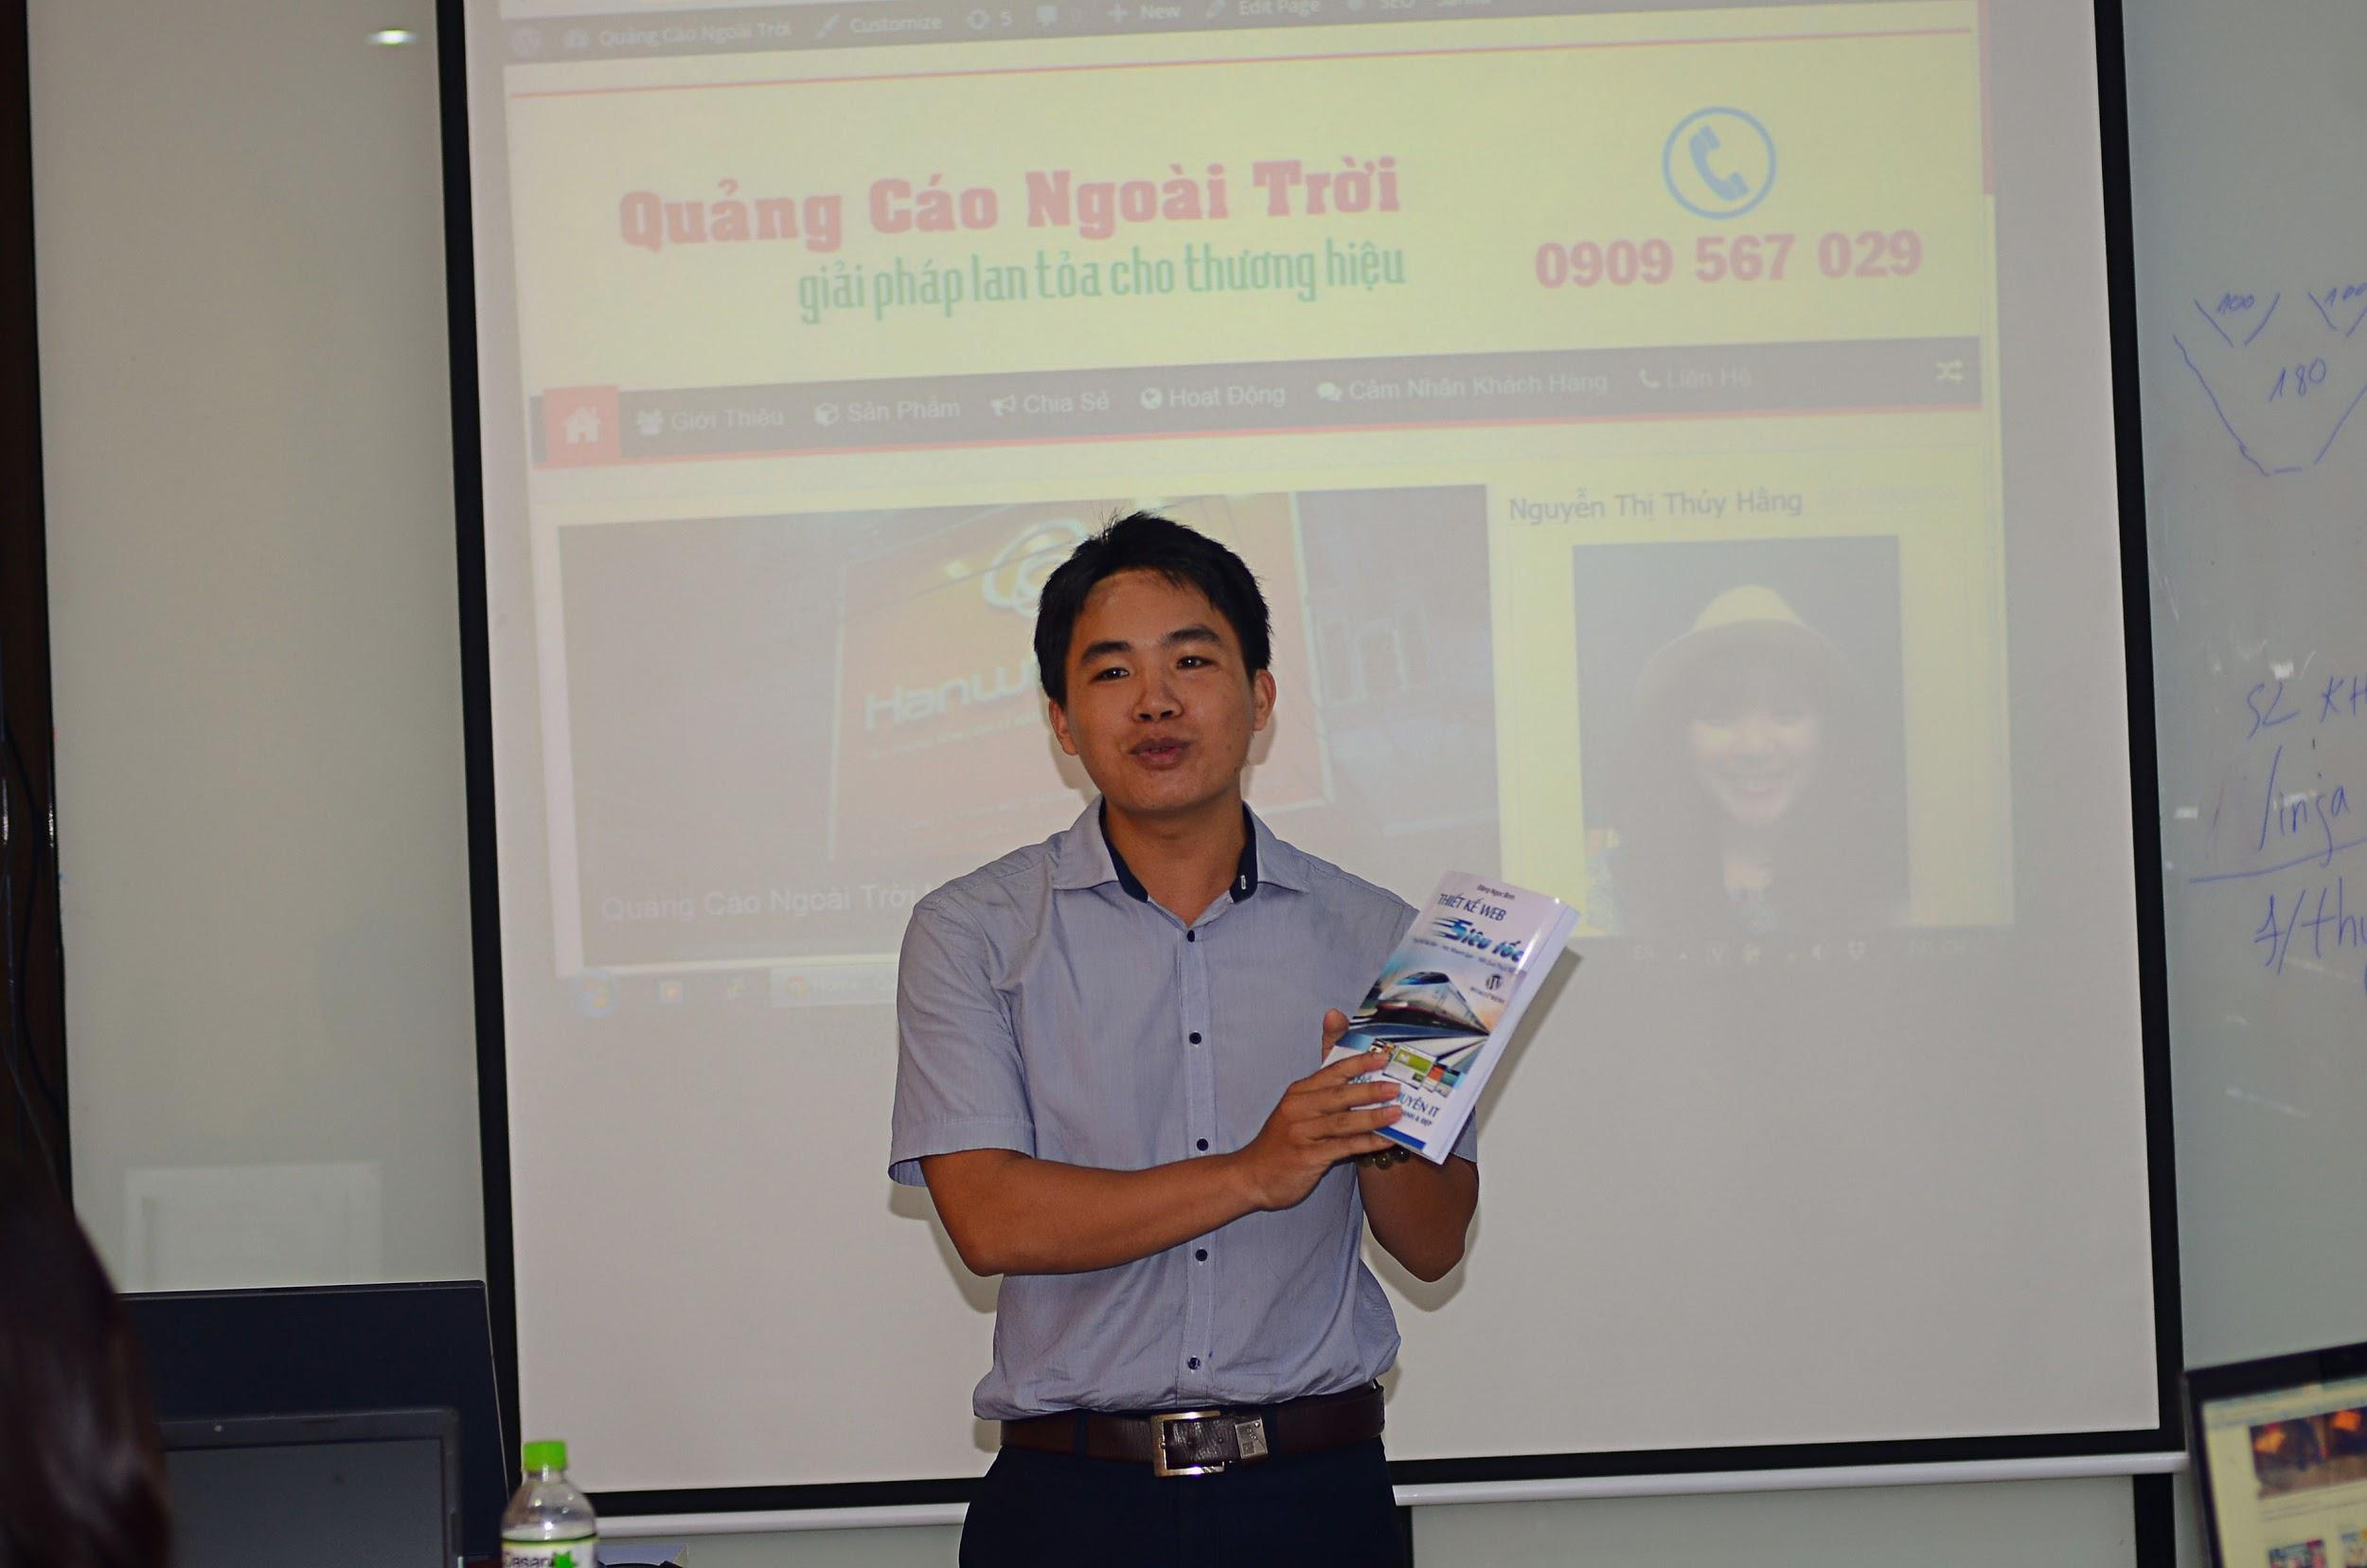

Học [thiết kế web cho người mới](http://tuhoclamweb.com/hoc-thiet-ke-web-nhu-the-nao/) như thế nào? Có cách nào không tham gia khóa học mà vẫn có thể làm được website không? Chắc hẳn rằng đây sẽ là câu hỏi mà các bạn mới bắt đầu làm quen với thiết kế web sẽ suy nghĩ nhiều nhất đúng không nào? Vậy thì chúng ta cần phải bắt đầu từ đâu, học như thế nào và nên sử dụng tài liệu nào có hướng dẫn từ A đến Z cụ thể nhất cho quá trình học thiết kế web được hiệu quả? Tất cả những vấn đề này Bình sẽ giải đáp cụ thể cho các bạn ngay bây giờ.

Những khó khăn của người mới học thiết kế web

Nếu bạn là người mới bắt đầu bạn sẽ rất khó khăn để tiếp cận với cách thiết kế website. Bởi vì có rất nhiều cách để thiết kế website cũng như tài liệu thì rất nhiều. Nhưng quy tụ lại thì có hai trường phái thiết kế web lập trình và thiết kế web bằng phần mềm có sẵn.

Với các bạn không hiểu về lập trình và mới bắt đầu tiếp xúc với công việc thiết kế web thì Bình khuyên bạn nên chọn thiết kế với phần mềm có sẵn sẽ dễ dàng cho các bạn hơn.

Hiện nay, phần mềm thiết kế web được nhiều người không chuyên chọn lựa sử dụng là phần mềm [*WordPress*](http://tuhoclamweb.com/hoc-thiet-ke-web-nhanh-nhat/) vì nó đáp ứng tất cả các vấn đề của một website.

wordpress phần mềm thiết kế web tiện ích nhất

Từ giao diện tới các chức năng đều đầy đủ và dễ dàng. Không chỉ vậy, nhiều người thiết kế website chuyên nghiệp cũng dùng phương pháp này vì họ không thể chối từ được lợi ích mà nó mang lại đó là tiết kiệm được nhiều thời gian thay vì bỏ ra vài tuần để làm website thì giờ đây chỉ vài giờ đồng hồ họ đã làm được, website đó vẫn dễ dàng thay đổi và mở rộng.

Càng làm việc với WordPress Bình cảm thấy yêu thích công cụ này và không ngại chia sẻ nó đến với nhiều người hơn. Bình đã dành rất nhiều thời gian viết ra một [*giáo trình hướng dẫn thiết kế website WordPress*](http://tuhoclamweb.com/hoc-thiet-ke-web-chuyen-nghiep-de-voi-wordpress/). Giáo trình thiết kế web này bạn không cần biết nhiều IT cũng có thể dễ dàng học và làm theo được.

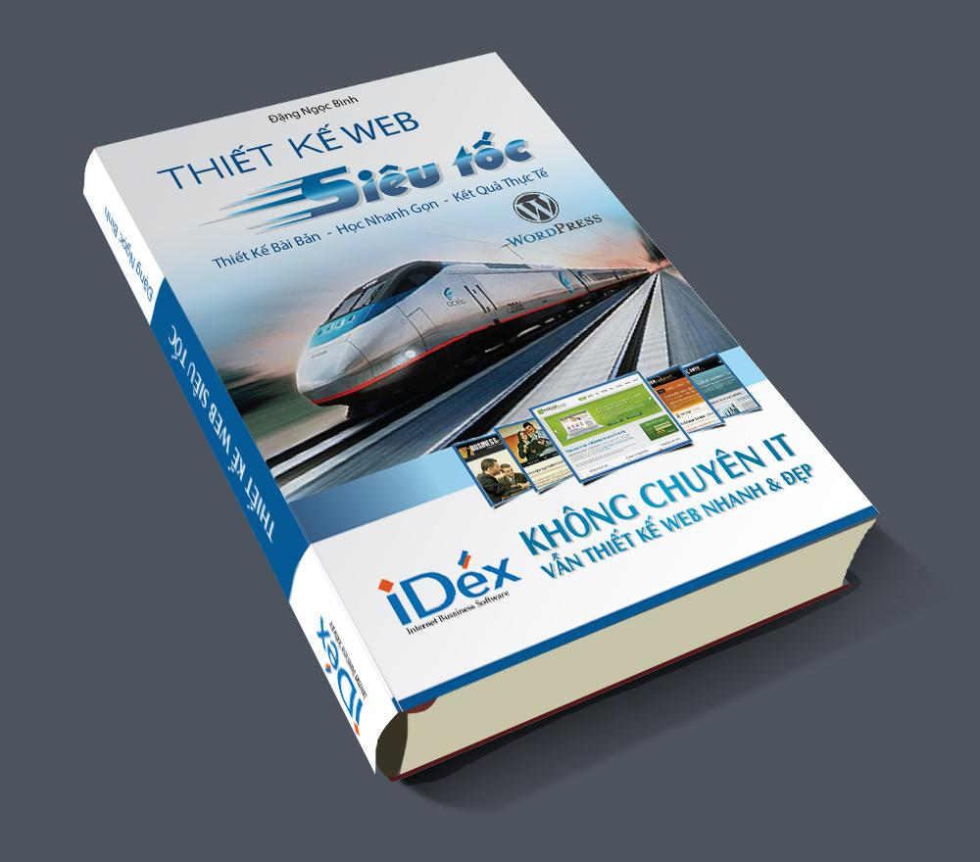Giáo trình thiết kế website cho người mới bắt đầu

Với [*giáo trình Thiết kế web siêu tốc*](http://tuhoclamweb.com/giao-trinh-thiet-ke-web/) này bạn sẽ biết cách tạo website, cài đặt, cấu hình,…giúp bạn sử dụng và quản lý website được thiết kế trên nền tảng CMS WordPress. Điều đặc biệt là giáo trình này hoàn toàn thích hợp với những bạn không chuyên IT, không am hiểu về lập trình.

Giáo trình Thiết kế web siêu tốc sẽ chỉ dẫn các bạn đi từng bước [*thiết kế web từ A> Z*](http://tuhoclamweb.com/hoc-lam-web-voi-wordpress/), để các bạn có thể tự mình tạo một website đơn giản là không hề khó chút nào.

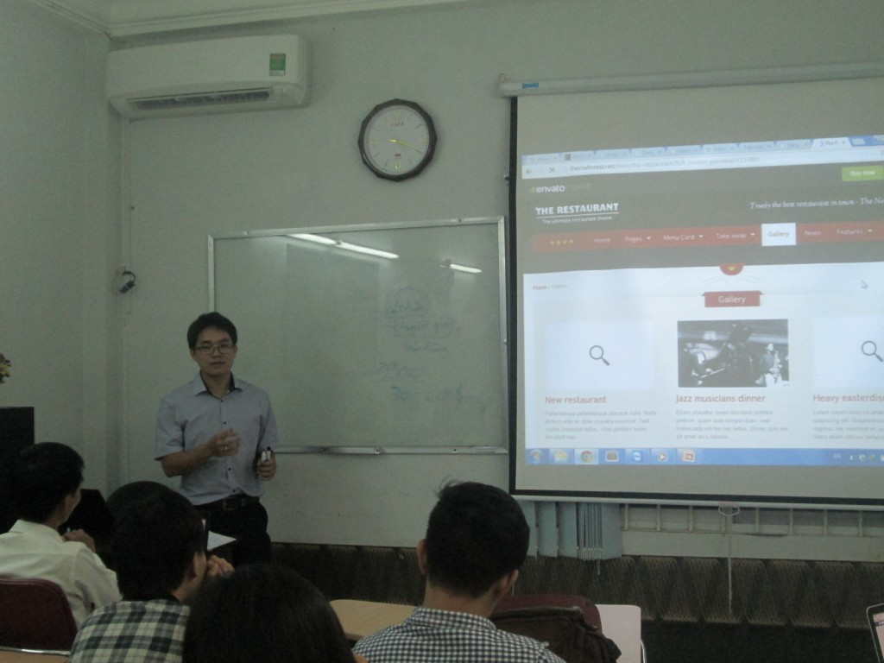Bình đang chia sẻ cách thiết kế web WordPress

Ngoài ra với giáo trình này còn cung cấp cho các bạn các thủ thuật và tài liệu cần thiết nhất cho việc tự học cũng như khám phá kiến thức từ cơ bản đến nâng cao. Bạn sẽ được hướng dẫn chi tiết, cụ thể nhất so với các web khác trên mạng hiện nay.

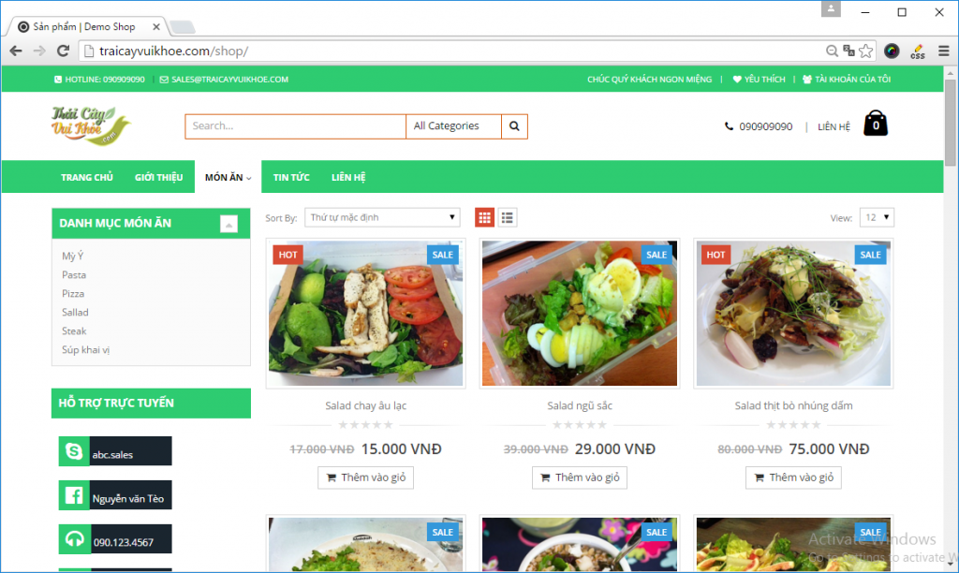website được thiết kế từ WordPress

Thật sư là rất tiện ích đúng không nào, vậy thì bạn còn gì phải băn khoăn nữa khi mọi thắc mắc của bạn đều sẽ được hỗ trợ giải đáp.

Nếu bạn đang có nhu cầu và thực sự quan tâm hãy truy cập vào link sau đây để tìm hiểu thêm nhé:<http://thietkewebsieutoc.net/>

Chúc bạn có một sự lựa chọn sáng suốt và thành công.

Đặng Ngọc Bình